Las efemérides representan una serie de hechos histórica y culturalmente significativos en la construcción de nuestra identidad nacional, así también como el reconocimiento de figuras que tuvieron un rol preponderante en ese mismo desarrollo.
Las efemérides ayudan a comprender el porqué de las fechas y hechos que marcaron nuestro pasado y marca nuestro presente con los nuevos acontecimientos y determinar nuestro futuro.

A partir de este mes recibirás un trabajo de efemérides del mes.
Es un trabajo donde deberás investigar, completar, ilustrar
y subirlo a Nodos. Deberás respetar la fecha de presentación, este trabajo tiene nota para el área de Ciencias Sociales.



EFEMÉRIDES DEL MES DE MAYO

“DÍA DE LA CONSTITUCIÓN NACIONAL” y “DÍA DEL TRABAJADOR” 1 DE MAYO
INVESTIGA
- ¿Qué es y qué establece la Constitución Nacional? ¿Cuándo se sancionó?
Es la ley fundamental que rige nuestro país. Garantizan los derechos y libertades de las personas. El 1º de mayo de 1853.

- ¿Hay algún artículo que hable sobre el trabajo, cuál?
Si, por ejemplo el Artículo 14 bis dice que el trabajo en sus diversas formas gozará de la protección de las leyes, las que asegurarán al trabajador: condiciones dignas y equitativas de labor, jornada limitada; descanso y vacaciones pagados; retribución justa; salario mínimo vital móvil; igual remuneración por igual tarea.

- ¿Un niño puede trabajar? ¿Por qué?
No, esta prohibido por la ley. Porque es peligroso y prejudicial para el bienestar físico, mental o moral del niño y también les priva de la posibilidad de asistir a clases.

- Pega una imagen de San José Patrono de los trabajadores pidiéndole por el trabajo de tu familia y de todos los argentinos
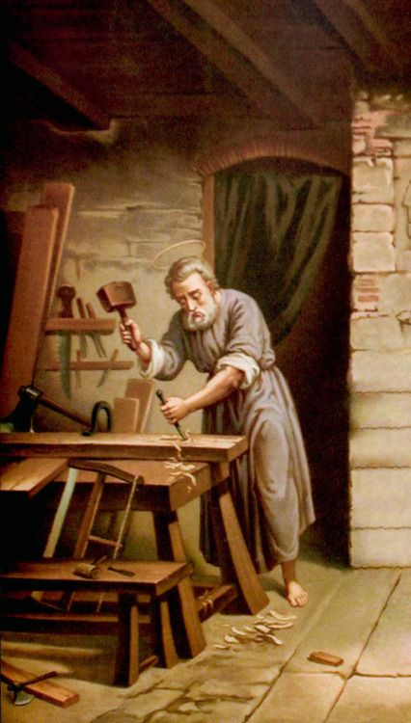
San José te pido por el trabajo de mi familia y de todos los argentinos.

“DÍA DEL HIMNO NACIONAL ARGENTINO” 11 DE MAYO
INVESTIGA

- ¿Qué es un himno?
Composición poética o musical de tono solemne que representa y ensalza a una organización o un país y en cuyo honor se interpreta en actos públicos.
- ¿Sobre qué hablan las estrofas de nuestro Himno?
El género de la obra es lírico, su contenido se vincula a la poesía cívica y patriótica. Los temas principales que se abordan en la canción patria son la emancipación de un pueblo y el restablecimiento de su dignidad; la exaltación del valor y la grandeza de los argentinos.
- ¿Cuándo lo cantas te emocionas, por qué?
Si, porque es un símbolo nuestro.

“DÍA DE LA ESCARAPELA NACIONAL” 18 DE MAYO
INVESTIGA

- ¿Qué es una escarapela?
La escarapela o cucarda es un símbolo nacional en muchos países. Consiste de un rosetón de tela superpuesto a un lazo en forma de V invertida, cuyos extremos exceden el diámetro del rosetón.
- ¿Por qué y cuándo se creó la nuestra?
El único dato fidedigno que consta en la documentación histórica es la solicitud que el General Manuel Belgrano hizo al Triunvirato el 13 de febrero de 1812, para que se dictaminara el uso de una escarapela nacional con el objetivo de uniformar al Ejército Revolucionario y, a su vez, distinguirlo de los enemigos.
- ¿Cuándo la usas, por qué?
La escarapela argentina la uso principalmente en la fecha que coincide con su creación, aunque también la uso durante toda la Semana de Mayo, hasta el día 25, cuando se cumple un nuevo aniversario del primer gobierno patrio.
- Ilustra el tema


“DÍA DE LA REVOLUCIÓN DE MAYO” 25 DE MAYO
INVESTIGA

- Sintetiza los acontecimientos de la Semana de Mayo
18 de mayo: Cisneros comunica que rey español había caído en manos de los franceses. Esto preocupo a los criollos
19 de mayo: Un grupo de criollos le exigió que convocara un CABILDO ABIERO, y ante el temor de una rebelión y la falta de apoyo de las milicias, se bio obligado a hacer esa convocatoria para el 22 de mayo.
22 de mayo: Se llevo a cabo el CABILO ABIERTO. Los vecinos discutieron mucho y después de escuchar los argumentos de unos y otros. Emitieron su voto.
23 de mayo: Se conocieron los resultados de la votación 69 estuvieron a favor de que siguiera el virrey y155 en contra. El poder quedaba en poder del cabildo.
24 de mayo: A pesar del resultado favorable, los miembros del Cabildo (que eran casi todos españoles) designaron una junta de gobierno presidida por Cisneros. Los criollos estaban indignados y esa misma noche redactaron un petitorio en el que exigían la renuncia de la nueva junta.
25 de mayo: desde la mañana la genta fue reuniéndose frente al cabildo en la Plaza de la Victoria (en la actual plaza de mayo), reclamaban la renuncia de la junta presidida por Cisneros y a su vez exigían una nueva junta integrada por criollos. Dentro del Cabildo se discutió por horas hasta que desde el balcón anunciaron la buena noticia ¡teníamos gobierno propio! Se había formado la Primera Junta de Gobierno, integrada en su mayoría por criollos

- ¿Si no hubiera sucedido la Revolución de 1810, cómo te parece que sería nuestra vida? ¿Quién nos gobernaría? (para responder esta pregunta debes tener en cuenta la dependencia española y la forma de gobierno de esa época)
Seguiríamos gobernados por el virrey de España.

- Ilustra el tema
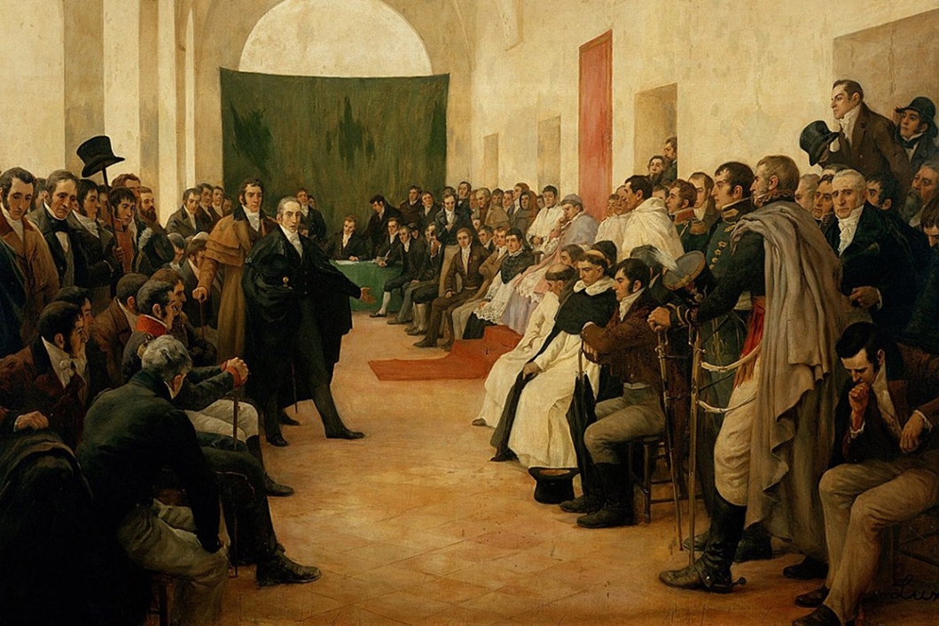

PRESENTAR POR NODOS LO PUEDES HACER EN WORD O EN TU CUADERNO Y SUBIR UNA FOTO DE TU TRABAJO.
FECHA DE PRESENTACIÓN: 27 DE MAYO.

